Приложение 1.
Упражнения для развития внимания, памяти, воображения, наблюдательности. (2 этап)
Сколько на рисунке треугольников? (других геометрических фигур?).
- Чем отличаются картинки?
- Раскрась участки, на которых ты встретишь такие фигуры (даются образцы различных фигур и большой рисунок, который составляют эти фигуры).
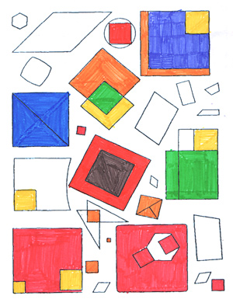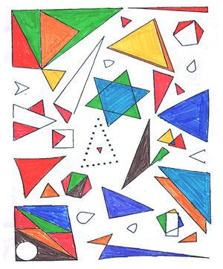
- Продолжи линию.
- Дорисуй рисунки, чтобы они были одинаковыми и т.д.
Для развития воображения:
- Нарисуй что хочешь. Составь геометрическое описание своего рисунка.
- Надень волшебные очки, через которые мы видим всё вокруг нас только в виде треугольников (квадратов и т.д.), нарисуй, что у тебя получилось.
- Дорисуй так, чтобы получился какой-то предмет. Игра «Давай пофантазируем». Даются различные фигуры или несколько фигур.
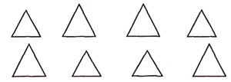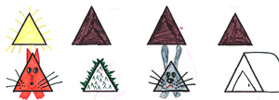
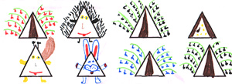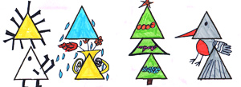
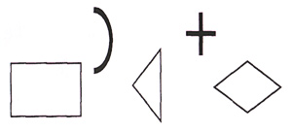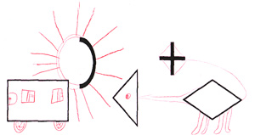
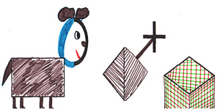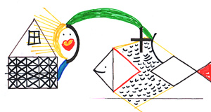
Во второй этап мы также включаем задачи — шутки, задания со спичками (А.Т.Улицкий, Л. А. Улицкий «Игры со спичками).

Решение частично – поисковых задач разного уровня.( 3 этап)
Это задания на выявление закономерностей:
- Раздели фигуры на группы.
- Найди «лишний» рисунок.
- Начерти розовый отрезок длиннее зелёного, зелёный длиннее синего, а коричневый равный розовому отрезку.
- Найди закономерность и нарисуй все следующие многоугольники.
- По какому принципу объединили данные фигуры и др.
Для развития творческих способностей учащихся огромное значение имеют такие частично-поисковые задания, которые содержат несколько вариантов решений.

Приложение 2.
Решение творческих задач. (4 этап)
Примером таких заданий могут быть разнообразные игры на составление фигур-силуэтов по своему замыслу: «Монгольская игра», «Танграм» (из квадрата), «Вьетнамская игра» (из круга), «Колумбово яйцо», «Удивительный треугольник».
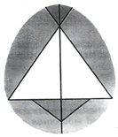  Колумбово яйцо (овал) | 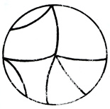  Вьетнамская игра (из круга)
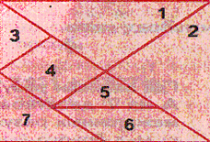
Монгольская игра «Танграм» (из квадрата)
Решая творческие, нестандартные задания, дети испытывают радость приобщения к творческому мышлению.

Приложение 3.
Развитие творческих способностей при помощи оригами.
Соединим эти два вида искусства: хокку и оригами.
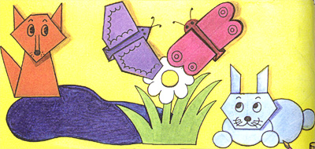
О, проснись, проснись!  Стань товарищем моим,  Спящий мотылек! | Бабочки полет  Будит тихую поляну  В солнечных лучах.

Оригами
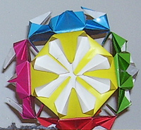  Кусудама | 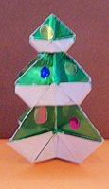  Новогодняя ёлочка

Приложение 4.

После инсценировки сказки «Теремок», мы выполняли коллективную работу «Герои сказки «Теремок».
  Медведь | 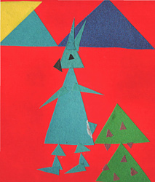  Зайка-попрыгайка
  Лисичка-сестричка | 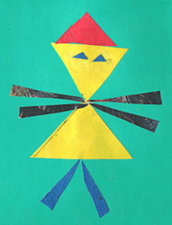  Комарик-пискун
  Лисичка-сестричка | 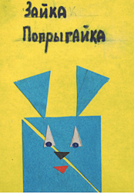

Лягушка-квакушка
Тему следующего интегрированного урока предложили сами дети «Африканская сказка «Теремок».
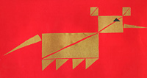  Слон | 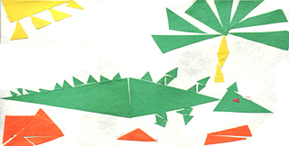  Крокодил
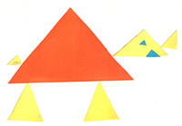  Носорог | 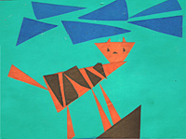  Тигр | 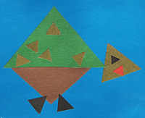  Черепашка

Приложение 5.
Изобразили город Треугольников.
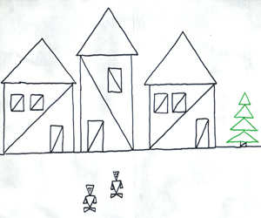 | 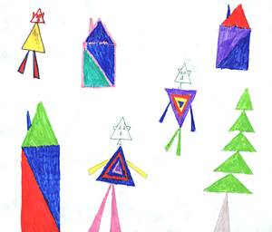
Стражник города Треугольников.
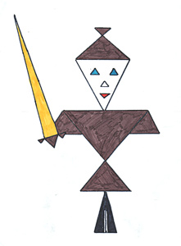 | 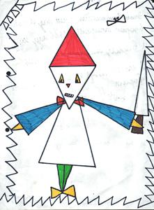
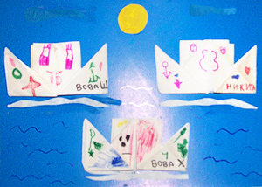 | 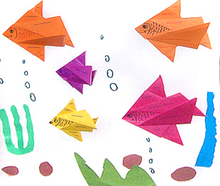
Оригами квадрата.
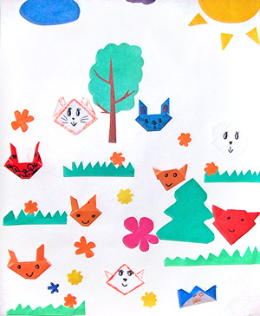 | 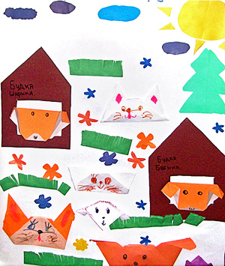

Приложение 6.

Интегрированное занятие по факультативу «Геометрия» и трудовому обучению
Тема: «Виды треугольников. Плоскостное моделирование и конструирование. Аппликация из геометрических фигур — треугольников».
Цели занятия:
- закрепить представления учащихся о разных видах треугольников (по углам, по сторонам);
- развивать наблюдательность, внимание, познавательные способности, логическое мышление, пространственное воображение;
- умение использовать геометрические термины, понятия;
- развивать умения и навыки конструировать;
- Формировать художественно-творческую личность;
- творчески использовать жизненные наблюдения и собственную фантазию в процессе создания изображений;
- воспитывать коллективизм, взаимовыручку, любознательность.
Оборудование:
У учащихся: конверты с геометрическими фигурами, наборы цветной бумаги и картона, ножницы, клей, чертёжные инструменты, «Словарики настроений».
У учителя: набор геометрических фигур для игры «Третий лишний», бабочки с фигурами, запись фонограммы «Песенки треугольников», карта материков, фланелеграф, рисунки детей на тему: «Африканский Дед Мороз», треугольные пальмы, солнце и т.д.
Ход занятия.
1. Положительный настрой на занятие.
— Ребята, мы продолжаем наше путешествие по стране «Геометрия». Хочется узнать ваше настроение. Откройте ваши «Словарики настроений», выберите настроение. (дети делятся своим настроением, объясняя, почему оно такое).
2. Разминка.
— К нам на занятие сегодня пришли гости (входят три треугольника). Вы их узнали? Как вы догадались? (три стороны, три угла, три вершины).
— А какие треугольники к нам пришли? Докажите. (Тупоугольный, равнобедренный; прямоугольный, разносторонний; остроугольный, равносторонний).
— Треугольники споют нам свою песенку. (Звучит «Песенка треугольников» на мотив «Песенки о дружбе»).
«Песенка треугольников»
Ты на меня, ты на него,
На всех нас посмотри,
У нас всего, у нас всего
У нас всего по три.
Припев:
Все в нашем городе друзья,
Дружнее не сыскать,
Мы треугольников семья,
Нас каждый должен знать.
Три стороны и три угла,
И столько же вершин,
И трижды трудные дела
Мы трижды совершим.
Припев
— Спасибо треугольникам за песенку. Ребята, скажите, какое сейчас время года? Какие стихи вы знаете о зиме? (звучат отрывки). А мы с треугольниками приглашаем вас на самый жаркий материк, который своими очертаниями тоже напоминает треугольник. Вы догадались, что это за материк? Действительно, это Африка. (Дети показывают на карте, открывается доска с оформлением: пальмы, бабочки, солнце и т.д.)
3. Развитие психических механизмов.
— Треугольники принесли нам свои задания. Задание первого треугольника: «Треугольные бабочки».
Треугольные бабочки
Что такое треугольник,
Знает даже и дошкольник.
Ну, а здесь их, посмотри:
Не один, не два, не три...
Ты фигуры рассмотри,
В них треугольники найди.
Сколько всех ты назови
И в ответе запиши.
Тебе помощь предлагаю
И подсказку сообщаю:
Три числа тебе даю,
Верно лишь одно.
( Дети выполняют задание).
4. Частично-поисковые задания.
— Следующее задание треугольников. Второй треугольник предлагает нам поиграть в игру «Третий лишний». Какой треугольник лишний и почему?
№ 3 — тупоугольный треугольник, остальные — прямоугольные.
№ 2 — разносторонний треугольник, остальные — равнобедренные.
№ 2 — прямоугольный треугольник, остальные — остроугольные.
№ 1 — равносторонний треугольник, остальные — равнобедренные.
Физминутка
1,2,3 — три стороны (повороты в стороны)
1,2,3 — три угла (руки на пояс, приседаем)
1,2,3 — три вершины (руки вверх, потягиваемся)
1,2,3 — треугольники пришли (шагаем на месте)
— Третий треугольник принёс нам очень интересное задание. У вас на столах лежат конвертики с треугольниками. Разделите их на три группы.
1 вариант прямоугольные треугольники: № 1, № 3,
тупоугольные треугольники: № 5, № 4,
остроугольные треугольники: № 2, № 6.
2 вариант равносторонние треугольники: № 6,
равнобедренные треугольники: № 1, № 5, № 6,
разносторонние треугольники: №№, № 4.
5. Творческое задание.
— Скоро к нам придёт праздник Новый год. На выставке мы видим рисунки, на которых представлены ваши фантазии на тему: «Африканский Дед Мороз». Посмотрите, какие они разные, нет ни одного похожего деда Мороза. Но, всё-таки, их объединяет что-то. Вы догадались? Правильно, мешок с подарками. А какие подарки принёс Дед Мороз, я вас попрошу изобразить с помощью аппликации, но не совсем обычно. Я предлагаю вам надеть волшебные очки, через которые мы будем видеть наш мир треугольным. Но для начала нам надо вспомнить правила работы с ножницами.
— Итак, желаю вам удачи.
В это время учитель предлагает тест учителям, присутствующим на занятии, помогающий лучше узнать себя, свой характер (в тесте используются геометрические фигуры: треугольник, квадрат, окружность).
6. Итог занятия.
— Итак, снимаем волшебные очки, представляем свою работу (организуется выставка поделок). Замечательные работы. Африканские ребятишки будут очень рады таким подаркам на Новый год. Молодцы!
Дома я вам предлагаю поиграть в игру «Давай пофантазируем». (Желающие могут взять домой листок, на котором изображено пять треугольников и дорисовать их, объединив одной темой или картиной). Сочинить свою сказку или историю по полученной картинке.
Приложение7.
ТЕМА : Путешествие в страну Геометрия. Знакомство с Веселой Точкой.
Цели урока:
• Познакомить с геометрической фигурой — точкой.
• Формировать умение ориентироваться на листе бумаги и на оп ределенном расстоянии друг от друга ставить точки, изображать точками узор.
• Прививать интерес к геометрии как предмету.
• Способствовать развитию речи, памяти, внимания.
Ход урока
1. Организационный момент
Звучит мелодия песни («Наша школьная страна»). Под музыку в класс заходят три ученика старших классов и исполняют гимн стра ны Геометрии.
Не крутите пестрый глобус,
Не найдете вы на нем
Той страны, страны чудесной,
О которой мы поем.
В той стране живут фигуры,
Линии, точки и тела,
Треугольники, квадраты,
Вот такие, брат, дела!
Пусть в эту страну
Не идут, не идут поезда.
Страна Геометрия
Рядом с нами в школе всегда.
На доске — плакаты с изображением геометрических фигур (см. рис. 1).
Рис. 1
1-й ученик: Ребята, сегодня вы отправляетесь в путешествие — в чудесную страну под названием Геометрия.
2-й ученик: Что это такое — геометрия? В переводе с греческого это слово означает «землемерие» («гео» — земля, «метрио» — измерять).
3-й ученик: Появление геометрии было связано с разными измерительными работами при проведении дорог и строительстве зданий. Возникли правила, относящиеся к геометрическим измерениям.
1-й ученик: А вы на уроках геометрии научитесь представлять и сравнивать геометрические фигуры и тела, будете чертить; рисовать, конструировать. И мы думаем, что вы полюбите уроки занимательной геометрии, как мы.
II. Знакомство с геометрическими инструментами
2-й ученик: Мы хотим загадать вам загадки. Отгадав их, вы узнаете, какими инструментами пользуются на уроках геометрии.
Палочка волшебная
Есть у меня, друзья.
Палочкою этой
Могу построить я
Башню, дом и самолет,
И большущий пароход. (Карандаш.)
В тетради я бываю
Косая и прямая.
В другом совсем значении
Я планка для черчения.
И, наконец, порою
В шеренгу вас построю. (Линейка.)
Сговорились две дуги
делать дуги и круги.
(Циркуль.)
два конца, два кольца,
Посредине гвоздик.
(Ножницы.)
Ш. Представление Веселой Точки
Учитель открывает доску, на которой изображена Веселая Точка. (рис. 2).
— Верным помощником и экскурсоводом в стране Геометрии будет веселая Точка. Из таких вот точек состоят линии. И хоть точка и ничтожно мала, но без нее не обойтись. Сейчас мы, ребята, разучим с вами песенку веселой Точки, чтобы вы ее ни с кем не перепутали.
(Мелодия русской народной песни «Во саду ли...») Песенка Веселой Точки
Доктор сделал мне укол,
Братик капнул клей на пол,
Мишку, моего соседа,
Укусить оса успела.
Так на фоне пустоты
Все оставили следы.
— Что же это будет, дети?
Точка! — хором МЫ ответим.
— Как вы поняли из песенки, точку рисуют или изображают легким прикосновением карандаша или ручки к бумаге, а обозначают одной буквой. Почему-то точки любят выбирать себе имена из букв латинского алфавита. Сейчас на плакате мы прочтем, как называются буквы латинского алфавита и постараемся запомнить их.
А—а D-де G – ге М—эм Р—пэ Т—тэ
В—бэ Е—е К—ка N-эн R—эр Х—икс
С—цэ F—эф L -эль О—о S—эс У-игрек
IV Практическая работа
1. С помощью линейки отметьте одну за другой чеiыре точки. Дайте им имена.2. Отметьте красным карандашом две точки. Приложите к ним линейку. Отметьте синим карандашом три точки расположив их между красными точками.
З. Отметьте две точки на расстоянии 6 см одна от другой.
4. Срисуй (см. рис. 3).
5. Нарисуйте точки и по ним нарисуйте такую же фигуру(рис. 4).
. . . . . . . . . . .
. . . . . . . . . . .
. . . . . . . . .
V. Общение изученного
— Что обозначает слово «геометрия»?
— Перечислите инструменты, которые нужны для работы на уроке.
Домашнее задание
Петь песенку Веселой Точки.
Учить буквы латинского алфавита.

ТЕМА : Линии. Прямая линия и ее свойства.
Цели урока:
• Формировать представление детей о прямой линии как бесконечном множестве точек.
• Познакомить с горизонтальными, вертикальными и наклонными линиями.
• Развивать пространственные представления, умение мыслить, сравнивать и сопоставлять.
Ход урока
1. Проверка домашнего задания
Поется песенка Веселой Точки.
На доске изображены точки. Дети дают им имена, подписывая и называя буквы.
II Изучение нового материала
1. Знакомство с прямой линией.
Прослушивание песни (мелодия из мультфильма «Бременские музыканты»).
Ничего на свете лучше нету,
Чем гулять друзьям по беду свету.
По дорожке, по прямой дорожке,
Ровной, гладкой ходят наши ножки. (2 р.)
Линия прямая, ты такая:
Нету ни конца тебе, ни края,
И начала тоже не найдете,
Хоть назад или вперед пойдете. (2 р.)
Разучивание правила-рифмовки (мелодия песни «Родной край»).
Без начала и без края
Линия прямая.
Хоть сто лет по ней идти,
Не найдешь конца пути.
— Прямую линию можно изобразить с помощью карандаша и линейки. Но при этом всегда необходимо помнить свойство прямой линии: у нее нет ни начала, ни конца, и мы может изобразить только маленькую часть прямой линии.
Учитель натягивает на альбомном листе черную нитку. Что мы видим? (Кусочек прямой.)
- Может изобразить его в тетради?
Чертим при помощи карандаша и линейки.
2. Работа с изображением на доске (рис. 9): расположение прямых линий на плоскости.
III. Физкультминутка
IV. Закрепление изученного материала
1. Какие прямые пересекаются (см. рис. 10)?
2. Проведите прямую и отметьте красным карандашом три точки, лежащие на прямой, и зеленым карандашом три точки, не лежащие на прямой.
3. Какие из точек лежат на прямой, а какие — нет (рис. 11)? Проверьте, приложив к прямой линейку.
4. Отметьте красным карандашом точку. Проведите через нее прямую. Проведите еще несколько прямых, проходящих через красную точку; Сколько таких прямых можно провести?
5. Отметьте карандашом две точки на расстоянии 7 см одна от другой. Проведите прямую через эти две то Можно ли провести через эти же точки другую прямую? Сколько прямых можно провести через две точки?
У. Задание на смекалку
Раскрась мячи в красный, желтый и зеле: цвета так, чтобы по рядок следования мячей в каждом ряду был различным (см. на рис. 12).
У Обобщение изученного
— Охарактеризуйте прямую линию.
1. Петь песенку. — Сколько прямых можно провести через одну точку?
— Сколько прямых можно провести через две точки?
Домашнее задание
2. Начертить вертикальную, горизонтальную: и наклонную прямые.

ТЕМА : Отрезок.
Цели урока:
• Познакомить с понятием отрезок.
• Тренироваться строить отрезки на нелинованной бумаге и в тетрадях в клетку.
• Учить сравнению отрезков.
• Учить моделированию из бумаги.
• Развитие логического мышления.
Ход урока
1. Организационный момент. Проверка домашнего задания
II Изучение нового материала
Учитель:
Однажды линия прямая
Пришла на день рождения,
Но почему-то грустная,
В ужасном настроении.
— Ты почему грустишь сейчас? — Спросили гости линию.
— Забыла я подарок взять,
Фигуру темно-синюю.
Стали думать все, как быть, Из тупика как выходить. Вот воскликнул кто-то:
— Я придумал что-то! Ты, прямая, без конца, дай себя кусочек! Не потеряешь ты лица, В тебе так много точек!
Прямая улыбнулась,
Привстала, повернулась,
Кусочек отщипнула,
Имениннице кивнула:
— Я хочу тебя поздравить
С днем рождения!
Мой подарок очень личен,
С двух сторон он ограничен,
Вырезаю из себя
И дарю тебе, любя!
Принимай его, лови
И отрезком назови.
Все захлопали, запели
И пустились танцевать.
Не одно, а два рожденья
Стали весело справлять!
— давайте вместе с вами охарактеризуем отрезок.
— Отрезок — это часть прямой линии, ограниченная с обеих сто рон точками.
Мелодия песни «Буквы разные писать»:
Точки две поставь в тетради
Чтоб потом нарисовать
Между ними под линеечку прямую.
И окажется, мой друг,
Что отрезок вышел вдруг,
Только точкам имена дать
Не забудь ты!
— Чертим отрезок: отметим в тетради две точки А и В. Соединяем их прямой линией так, чтобы точки А и В были концами этой линии. Получился отрезок АВ.
III. Физкультминутка
IV. Закрепление изученного материала
1. Начертите с помощью линейки два отрезка, расположенных вертикально, два — горизонтально, два — наклонно. Отрезки должны, иметь разную длину.
2. Начертите отрезок, обозначьте его буквами. Запишите два обозначения отрезка.
3. Начертите отрезок. Синим карандашом отметьте две точки лежащие на отрезке, и красным — две точки, не лежащие на отрезке.
4. Начертите два отрезка так, чтобы они имели общий конец.
5. Начертите два отрезка так, чтобы они имели одну общую внутреннюю точку (пересекались).
б. Рис. 53. Сколько отрезков изображено на каждом рисунке?
У. Игра «Сложи фигуру»
Рис. 54. Разрезать — сложить.
УI Обобщение изученного
— Что нового сегодня узнали?
— / Охарактеризуйте отрезок.
Домашнее задание
Начертите четыре отрезка так, чтобы они имели одну общую. внутреннюю точку (пересекались).

ТЕМА:Прямой угол. Вершина угла. Его стороны.
Цели урока:
• Дать детям понятие «угол»;
• Познакомить с прямым углом, закрепить это понятие, используя предметы ближайшего окружения, свободную практическую творческую деятельность детей.
Оборудование:
Геоконты — большой и маленький каждому, набор цветных рези 1(Ж, «волшебный кристалл» (шаблон из прозрачного материала,
размером 10 х 10 см) — каждому, буквы алфавита, циферблат со
стрелками, картины для ковролина, изображающие предметы, в основе которых есть прямой угол.
Ход урока
План урока
1. Прослушать сказку.
2. Построить на Геоконте прямой угол.
З. Проверить с помощью «волшебного кристалла» этот полученный угол: является ли он прямым.
4. Закрепление пройденного материала на примерах из окружающей обстановки.
II Знакомство со сказкой
Малышу Гео подарил Луч-Владыка замечательный домик на Волшебной поляне. На новоселье к малышу пришли все его друзья:
и ворон Метр, и паук Юк, и Уж, и даже сам Луч-Владыка заглянул на минуточку в окно. Всем понравился домик. Наук тут же заметил, что у домика все стены ровные и прямые и стоят вертикально, а полы и потолок расположены горизонтально. Это ему понравилось больше всего.
— Но почему это тебе так нравится? — спросил малыш паука.
— Знаешь, где у меня дом? — спросил паук у Гео.
— На полянке между деревьями.
— Верно. Но самое излюбленное место всех на свете пауков — это угол в доме: туда и мушка под потолок залетит, и недобрый хозяин не сразу доберется до паутины. А в твоем доме все углы прямые и паутина в них получится просторная, большая.
— Ты так хорошо говоришь о моем доме, но расскажи мне, пожалуйста, что такое «прямой угол»?
Наук попросил малыша взять свой Геоконт — подарок Луча Владыки, и встать на Волшебной поляне в Центр. Справа от малыша остался домик (в точке 04). Паук перебежал по Белому лучу и встал перед малышом в точку Б4.
— Теперь направь один лучик своей волшебной резинки на свой дом, а второй — на меня (показ на Геоконте). У тебя получился ,прямой угол. Его еще называют главным, потому что все остальные у лы сравнивают с ним по величине.
— Но почему же все-таки это прямой угол? — не унимался малыш.
— Объяснить это просто: у каждого угла есть вершина и две стороны. В твоем доме стороны• угла — это пол и стена или потолок и стена, а на поляне — это два луча, выходящие из одной точки, которая называется вершиной угла. Так вот, прямой угол образуется только на пересечении вертикальной и горизонтальной линии. Посмотри на дерево. Оно прямое, и между ним и землей, находящейся под деревом, образуется прямой угол. В твоем доме вершина будет находиться на пересечении линии пола и стены или потолка и стены. А вот где вершина прямого угла, который ты построил на своем Геоконте?
Малыш посмотрел на свой Геоконт:
Вершина моего прямого угла находится в Центре, как раз там, 1 де я стою.
Тут неожиданно появился ворон Метр, в клюве у него был какой- ‘о предмет. «Кар-р-р», — громко каркнул Метр, и в руки малышу упало прозрачное стекло, тонкое и прямое.
Это тебе помощник — волшебный кристалл. Он поможет определить, правильно ли ты построил прямой угол или нет, потому что у него все углы прямые.
С помощью этого волшебного кристалла малыш проверил все углы (в доме, на улице) и быстро нашел прямые.
III. Практические задания
1. На большом Геоконте построить главный прямой угол Е4—Ц—
04. Пример главного прямого угла:
2. Предложить детям на своих Геоконтах выложить этот же угол.
3. С помощью волшебного кристалла проверить, прямой ли получился угол.
4. Предложить детям самостоятельно построить свой прямой угол и проверить его волшебным кристаллом (варианты прямого угла С4—Ц—Б4, С4—Ц—34, 34—Ц—04, см. рис. 97).
5. Используя волшебный кристалл, найти в буквах алфавита те, у которых есть прямой угол.
6. С помощью волшебного кристалла проверить прямой угол в изображении домов (картины для ковролина).
7. Найти на циферблате часов положение стрелок, при котором они образуют между собой прямой угол.
ТЕМА: Луч.
Цели урока:
• Познакомить с понятием луч.
• Формировать умение строить лучи на бумаге, из пластилина, ниток.
• Прививать интерес к геометрии, познанию нового, развивать ког нитивное мышление.
Ход урока
1. Организационный момент
11. Изучение нового материала
Точка однажды решила проверить,
На сколько она убежит от себя.
И если мы будем ей на слово верить,
Ушла далеко она очень, друзья. Прошла она лес и пустыни, и горы, Хоть солнце сияло, гремела гроза — Всегда по прямой, куда смотрят глаза.
Когда оглянулась, за нею восле
Тянулся от домика тоненький след.
О новой фигуре разносится весть:
Конца в ней пусть нету,
начало-то есть!
И солнце, тихонько взойдя из-за туч,
Сказало: «друзья! Назовем его луч!»
На доске — маленькое солнышко, один его лучик продолжен в длину.
— Луч — это как лучик у солнца, тянется бесконечно долго.
— Начертите в тетради прямую. Отметьте на ней точку А. Часть прямой, которая лежит по одну сторону от точки А, выделите цветным карандашом. Получился луч с началом в точке А. Есть ли у луча конец?
— Имеет ли луч длину?
111. Физкультминутка
I Первичное закрепление изученного материала. Практические упражнения.
1. Задание на доске
— Покажите каждый луч, который изображен на рисунке. Сколь ко лучей вы можете насчитать на каждом рисунке?
— Какие из обозначенных точек: а) лежат на луче; б) не лежат на луче? Проверьте, приложив к лучу линейку.
З. Отметьте синим карандашом точку. Начертите луч с началом синей точке. Отметьте две точки, лежащие на луче.
4. Начертите луч АВ. Постройте отрезок МС так, чтобы он лежал на луче АВ.
5. Начертите два луча так, чтобы они имели одну общую точку.
6. Начертите луч. Постройте отрезок так, чтобы он пересекал луч
У. Закрепление изученного
Начерти: 5 клеточек вверх, 1 — вправо, 1 — вниз, 1 — вправо, 1 — вверх, 1 — вправо, 5 — вниз, 1 влево, 2 — вверх, 1 — влево, 2 — вниз, 1 — влево.
Закрась внутреннюю область красным цветом.
У Обобщение изученного
— Охарактеризуйте луч.
— Сколько лучей можно провести из одной точки?
— Сколько лучей можно провести через две точки?
домашнее задание
ТЕМА: Треугольник.
Цели урока:
• Расширить представления детей о треугольниках, их видах, вер шинах, сторонах и углах (тупоугольные, остроугольные, равно сторонние, равнобедренные и разносторонние треугольники).
• Учить построению углов на клетчатой и нелинованной бумаге; строить треугольники из пластилина и кусочков проволоки.
• Учить детей видеть треугольную форму в предметах повседневной жизни (морковь имеет внешний вид треугольника); способствовать развитию наблюдательности, внимания, мышления.
Ход урока
1. Проверка домашнего задания
II Изучение нового материала
1. Прослушивание и воспроизведение песенки на мелодию «Жили у бабуси...»
Жили-были три подружки
В разных домиках своих,
Три веселых хохотушки,
Точками все звали их.
Между этими домами
Реки длинные текли,
Точки очень не хотели
Ножки промочить свои.
И тогда они решили
Между домиками взять
Сделать мостики большие,
Чтобы в гости прибегать. Мост с мостом соединился,
Треугольник получился.
2. Изготовление каркаса треугольника из спичек и пластилине. Изготовление модели треугольника из цветного картона.
З. Работа с заданием на доске (рис. 109).
— Пересчитайте треугольники.
III Упражнения на закрепление изученного
1. Начертить треугольник, обозначить его вершины буквами ВАС. Поставить точку М, чтобы она лежала внутри области треугольника
ВАС и точку Е- вне ее.
2. Начертить два треугольника так, чтобы одна из вершин была у
них общей.
З. Начертить два треугольника так, чтобы одна из сторон у них была общей.
IУ. Физкультминутка
У. Повторение изученного
— Какие фигуры ты видишь на этих рисунках (рис. 110)?
— Посмотрев на эту фигуру (рис. 111), мы скажем: это много угольник. Подсчитав число сторон, мы скажем: это .угольник.
— Начерти отрезокВI 5 мм иКС 1 дм 5 см.
— Начерти ломаную из 5 звеньев.
— Начерти прямую и луч, который пересекает эту прямую. Затем начерти отрезок, который пересекает луч.
vI Итог урока
vII. Головоломка
— Изображенный здесь многоугольник (рис. 112) разрежь на треугольники, не добавляя новых вершин.
— Сколько получилось треугольников? (10.)
Домашнее задание
Вылепить модель треугольника из пластилина.

ТЕМА: Типы треугольников: прямоугольный,
остроугольный, тупоугольный.
Цели урока:
• Помочь детям освоить понятие «тип треугольника», определить связь между названием треугольника и названием его угла- начальника.
• Помочь детям закрепить новый материал, используя для этого сенсорные способности ребенка.
Оборудование:
Геоконты: большой и каждому маленький с набором цветных резинок, прозрачный квадрат каждому (Волшебный кристалл); набор треугольников разных типов для игры «Чудесный мешочек» («Узнай на ощупь»)
Ход урока
План урока
1. Познакомить детей со сказкой.
2. Показ на большом Геоконте трех типов треугольников: остро угольного, тупоугольного и прямоугольного.
3. Закрепление пройденного материала
4. Выполнение практических заданий.
1. Знакомство со сказкой
Малышу Гео исполнилось шесть лет, и ворон Метр решил позаниматься с ним, чтобы малыш смог подготовиться к школе. Ворон прилетел к малышу и предложил новую игру «Учитель и ученик»:
Ворон — учитель, а малыш — ученик. Малыш знал, что ворон Метр —
птица мудрая, много знающая. Поэтому он быстро согласился. И ворон начал свой первый урок.
— Ты уже знаешь, какую фигуру называют треугольником? — спросил Метр у малыша. — Теперь ты должен узнать о том, что треугольники бывают разные. Сегодня я расскажу тебе про три вида треугольников. Их названия зависят от угла-начальника. В треугольнике он может быть прямым, тупым и острым. А сам треугольник тогда будет называться прямоугольным, тупоугольным и остро угольным треугольником. (Учитель выкладывает на большом Геоконте все три типа треугольников.)
Малыш внимательно слушал ворона, а Метр продолжал:
— Но главное, малыш, ты должен запомнить, что кроме угла- начальника, остальные углы треугольника всегда острые.
Малыш подумал и спросил:
— А может ли быть такое, что в одном треугольнике два прямых или два тупых угла?
Ворон сказал:
— А ты попробуй, выложи на своем Геоконте такой треугольник и посмотри, что у тебя получится.
Малыш попытался выложить на своем Геоконте такую фигуру, но у него ничего не вышло: стороны треугольники не соединялись в одну точку, а расходились.
II Работа над новым материалом
Разучивание песенки:
Попарно три прямых, пересекаясь,
Мне к трем углам дают три стороны.
По-разному всегда я называюсь,
Когда углы иль стороны даны.
Если остры углы — И я остроуголен.
С одним тупым углом — И я тупоуголен.
Острых два, а третий прям — Прямоугольным зваться буду.
Учитель:
— Какой треугольник называется остроугольным?
— Тупоугольным?
— Прямоугольным?
— Определите по рисунку (рис. 113), какие треугольники остроугольные, какие — тупоугольные, какие — прямоугольные.
II. Практические задания
1. Выложить на своих Геоконтах прямоугольный, остроугольный, тупоугольный треугольники. Назвать каждый треугольник (рис. 114).
2. Выложить на большом Геоконте три типа треугольников предложить детям определить на ощупь, какой это треугольник.
3. Предложить детям выложить на своих Геоконтах любые тре угольники. Предложить соседу по столу назвать тип треугольника и дать ему имя.
4. Предложить построить треугольники, в которых:
— два угла прямых;
— один угол прямой, второй — тупой;
— два тупых угла.
Помочь детям сделать вывод: в треугольнике или все углы острые, или один тупой, два острых, или один прямой, два острых.
III Первичное закрепление
Задание 1
Начертите схематически острый угол с вершиной в точке А. Отложите на одном из лучей отрезок АК произвольной длины, а на втором луче — отрезок АМ. Соедините точки К и М.
— Какая фигура получилась? Прочтите «имя». (Остроугольный треугольник.),
Задание 2
Начертите схематически тупой угол с вершиной в точке О. Отложите на одном из лучей отрезок ОМ произвольной длины, а на другом луче — отрезок ОР. Соедините точки М и Р.
— Какого вида треугольник получился? (Тупоугольный треугольник.)
Задание З
Начертите в тетради, используя ее клетчатую основу, прямой угол с вершиной в точке Е. Отложите на одном из лучей отрезок ЕС, 1 на другом — ЕХ. Соедините точку С и Х.
— Какого вида треугольник у вас получился? (Прямоугольный треугольник.)
1. Пересчитай треугольники (рис.115).
2. Раздели треугольники (равносторонние):
— первый: тремя линиями на четыре равные части (рис. 116);
— второй: тремя линиями на шесть равных частей (рис. 117);
— третий: двумя линиями на четыре части (рис. 118);
— четвертый: тремя линиями на три равные части (рис. 119);
- пятый: одной линией на четыре части, причем три из них равны между собой (рис. 120).
Домашнее задание
Начертить и вырезать модели остроугольного, тупоугольного и прямоугольного треугольников.

Приложение8.
Что я знаю о своих возможностях?
Идеографический тест
Используя три геометрические фигуры — треугольник, круг, квадрат — нарисуйте человечка, состоящего из 10 элементов. Должны быть использованы все три вида фигур. Качество рисунка не имеет значения. Если нарисованы лишние элементы — их надо зачеркнуть, если их не хватает — дорисовать недостающие. Рисунок выполняется трижды. На каждый даётся 30 секунд.
Посмотрите, какие разные человечки у вас получились. Большие и маленькие, грустные и весёлые; с головами разных форм, с головами разных форм и без них; с глазами, ушами и без них; у кого-то в рисунке преобладают треугольники, у кого-то — квадраты или круги. И это всё — о вас, о ваших способностях, о вашем характере. Те, кто прорисовал лицо, более общительны, чем те, кто этого не сделал. Руки и ноги, состоящие из нескольких деталей, говорят о хорошем «ручном» или «ножном» интеллекте их хозяина. Возможно, это занятия спортом, танцами, рукоделием, другими видами деятельности, требующими развитой «тонкой моторики».
Подсчитайте, сколько треугольников, кругов и квадратов содержит каждый человечек. Запишите около него полученное трёхзначное число. Подробности — конфиденциально.
Интерпретация рисунков
Предпочтение фигур.
Треугольник. Склонность к организаторской деятельности, доминированию, стремление к успеху, повышенный уровень притязаний. Устойчивость к стрессу, быстрота, решительность, активность.
Круг. Легко устанавливает поверхностные контакты. Возбудимый, истощаемый, мягкий, чувствительный тип.
Квадрат. Интровертированный тип, последовательность в принятии решений, склонность к техническим видам деятельности.
Нет рук или ног — защитные реакции, отказ от контактов.
Руки или ноги состоят из нескольких элементов — высокая двигательная активность, хорошо развит «ручной интеллект»; склонность к занятиям спортом, танцам, рукоделием (тонкая моторика).
Руки подняты вверх — агрессия.
Предмет на голове — тревожность, скрытая агрессия.
Предмет на животе — заботливость.
Лицо — непрорисованное — снижена потребность в общении;
прорисованное — общительность, эмоциональность.
Только глаза и уши — тревожность.
Голова — в норме в виде круга. Разные головы на трёх рисунках или в виде треугольника и квадрата — протестные реакции.
Наличие шеи говорит о чувствительности, ранимости, обидчивости.
Расчленённое тело или его отсутствие — психотравмирующий фактор
Мелкий рисунок, особенно расположенный в нижней части листа — заниженная самооценка, скованность.
Подсчитывается количество треугольников, кругов и квадратов и записывается в виде трёхзначного числа.
К первому типу относятся все формулы, начинающиеся на 9, 8, 7,6. Это люди с высоким уровнем притязаний, стремлением к доминированию, и хорошими коммуникативными способностями. У них сильная нервная система. Они разбираются в людях, умело классифицируют и перерабатывают информацию. Тип руководителя, хорошие преподаватели.
Второй тип. Формулы, начинающиеся на 5. Это ответственный исполнитель, обладающий организаторскими способностями. Профессионал, до мелочей продумывающий свою деятельность. Неконфликтен. Интуитивен. Проявляет высокую требовательность к себе и другим, часто работают за пределами своих возможностей. Характерна психологическая защита по типу самообвинения. Склонны к заболеваниям психосоматического характера.
Третий тип. Формулы, начинающиеся на 4. Тревожно-мнительный тип. Отличается разнообразием интересов и талантов. Возможны трудности адаптации, склонность к индивидуальной работе. Нерешительность, неуверенность в себе, ранимость. Свойственны сомнения в своих силах и возможностях, несмотря на то, что у него получается всё, за что берётся.
Четвёртый тип. Формулы, начинающиеся на 3. Тип учёного. Легко абстрагируется от реальности, рационален, объективен. Свойственна спонтанность и противоречивость поведения и деятельности. Продуктивен в условиях жёсткой регламентации. Хорошо переключается с одного вида деятельности на другой. Психологическая защита по типу рационализации.
Пятый тип. Формула начинается на 2. Интуитивный тип. Отличается чувствительностью и истощаемостью нервной системы. Стремление к приукрашиванию, эстетизацией действительности. Интерес к искусству и человеку. Легко вживается в различные социальные роли. Тонко чувствует всё новое и необычное. Отзывчив. Не выносит посягательств на свою судьбу.
Шестой тип. Формула начинается на 1. Эмотивный тип. Изобретатель, конструктор, художник. Эмоционален. Одержим оригинальными идеями. Самооценка неустойчива. Демонстративность в поступках. Обладает богатым воображением. Так же, как интуитивный тип, часто живёт по своим законам, не приемлет контроля со стороны. Предпочитает самоконтроль.
Седьмой тип. Отсутствие кругов. Противоположность эмотивному типу. Эмоциональная холодность, неспособность понять переживания других людей. Но при этом прекрасные организаторские способности: может заставит работать других людей эффективно

